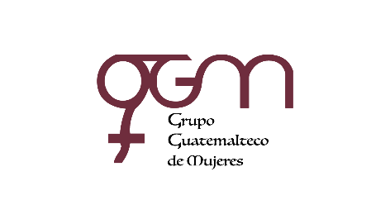**Asociación Grupo Guatemalteco de Mujeres-GGM**

**Sistema de Fortalecimiento Institucional**

Fortalecimiento Institucional.

Responsable de actualización de información: Mayra Argueta

Fecha de Elaboración: 31/05/2022

Informe sobre Pertenencia sociolingüística.

Mes y año: mayo, 2022

1. **Mujeres sobrevivientes de violencia atendidas.**

|  |  |
| --- | --- |
| **DATOS: ATENCIÓN INICIAL 2022** | |
| **GGM- CAIMUS** | **mayo** |
| GGM CAIMUS GUATEMALA | 59 |
| GGM CAIMUS ESCUINTLA | 27 |
| GGM CAIMUS RABINAL BAJA VERAPAZ | 31 |
| GGM CAIMUS SUCHITEPÉQUEZ | 24 |
| **TOTAL** | **141** |

Fuente: Sistema de registro de información GGM-CAIMUS-mayo 2022.

1. **Grupo étnico al que pertenecen las mujeres atendidas.**

|  |  |  |  |  |  |
| --- | --- | --- | --- | --- | --- |
| **ETNIA** | **GGM-CAIMUS GUATEMALA** | **GGM-CAIMUS ESCUINTLA** | **GGM-CAIMUS RABINAL BAJA VERAPAZ** | **GGM- CAIMUS SUCHITEPÉQUEZ** | **TOTAL** |
|
| Maya | 2 | *0* | 21 | *7* | **30** |
| Mestiza | 57 | *27* | 10 | *17* | **111** |
| **TOTAL** | **59** | **27** | **31** | **24** | **141** |

Fuente: Sistema de registro de información GGM-CAIMUS- mayo 2022.